Информация о проделанной работе по профилактике ДТТ

6 сентября 2013 года обучающиеся МБОУ СОШ № 5 в рамках всероссийской профилактической акции по предупреждению детского дорожно – транспортного травматизма «Внимание - дети!» обратились к участникам дорожного движения.

Цель акции: привлечь внимание участников дорожного движения (водителей, пассажиров и пешеходов) к соблюдению Правил дорожного движения.
К сожалению, сегодня стало особенно актуально говорить о необходимости соблюдения Правил дорожного движения, так как на дорогах в автомобильных авариях гибнут люди – и все больше среди них молодежи.
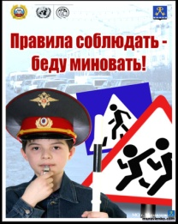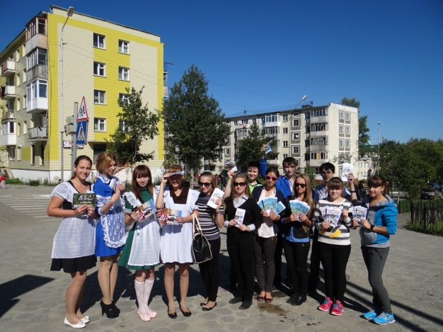
Обучающиеся 11 Б, 9А, 9 Г классов под эгидой ОГИБДД на перекрестке улиц Блюхера и Карла Маркса распространяли листовки, изготовленные самими ребятами, а также предоставленные Отделом ГИБДД, в которых содержалась информация о необходимости соблюдать Правила дорожного движения.
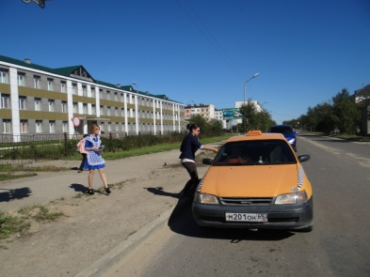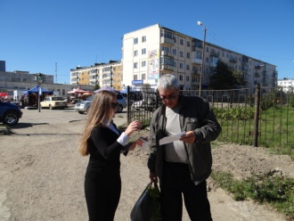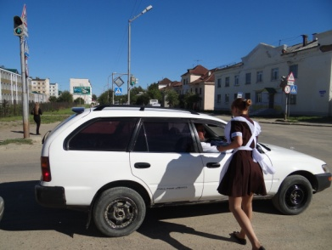

Акция освещалась в СМИ: 09. 09. 2013 г. По Охинскому телевидению демонстрировался видеорепортаж о работе ребят. В результате проделанной работы было роздано более 300 листовок. Ребята планируют продолжать работу по данному направлению в течение учебного года.

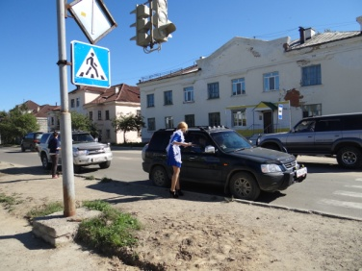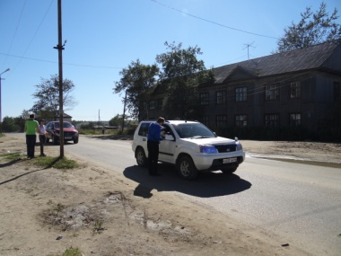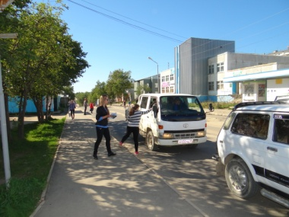
Обучающиеся 11 Б класса - пионеры проведения акций социальной направленности в городе - передали эстафету подрастающему поколению: «…дело должно продолжаться и тогда, когда ребята закончат свое обучение в школе, и разъедутся учиться в другие города страны…» - сказала в своем интервью Кильчевская Дарья.
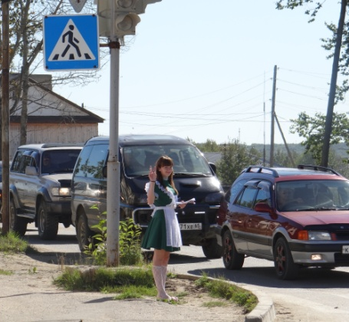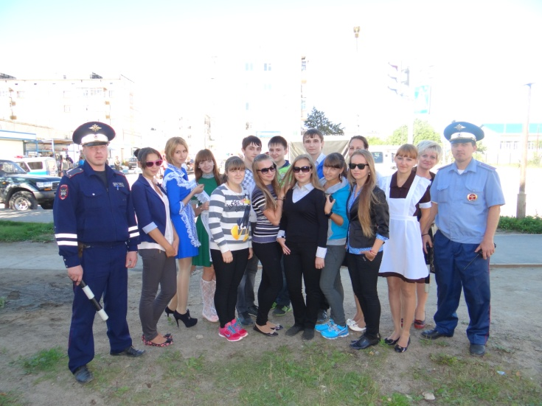

Исп. Саяпина Е. Г.

